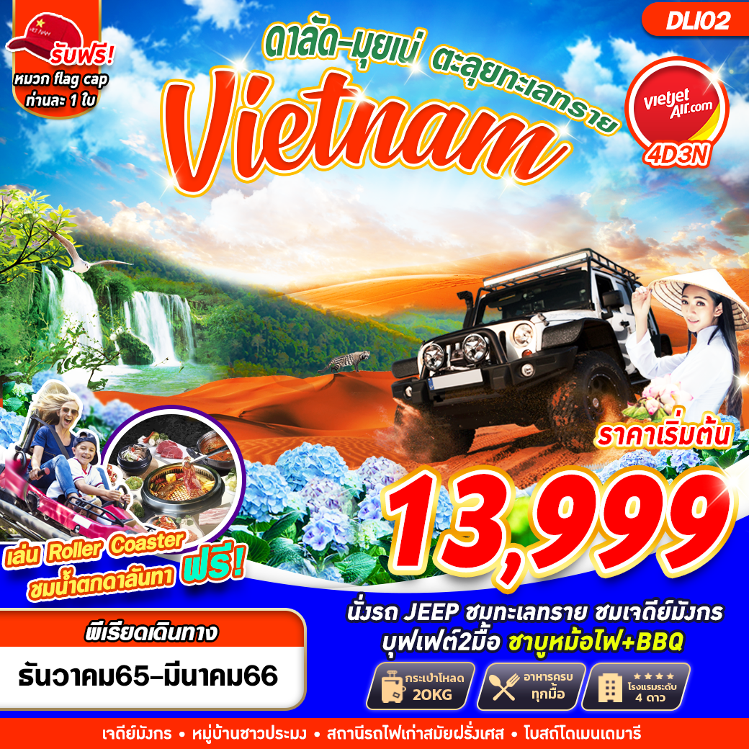

บินด้วยสายการบินไทยเวียตเจ็ท (VZ) : ขึ้นเครื่องที่ท่าอากาศยานสุวรรณภูมิ (BKK)
VZ940 | BKK(สุวรรณภูมิ) – DLI(ดาลัด) | 11.15 – 12.55
VZ941 | DLI(ดาลัด) – BKK(สุวรรณภูมิ) | 13.40 – 15.25

**รวมน้ำหนักกระเป๋าสำหรับโหลดใต้ท้องเครื่อง 20 ก.ก. และถือขึ้นเครื่องบินได้น้ำหนักไม่เกิน 7 ก.ก.**
**อาจจะมีการเปลี่ยนแปลงไฟล์ทขึ้นอยู่กับสายการบิน**

พักดาลัด 2 คืน 4 ดาว / มุยเน่ 1 คืน 4 ดาว
DAY1 กรุงเทพฯ(สุวรรณภูมิ) – ท่าอากาศยานนานาชาติดาลัด – เมืองมุยเน่ – หมู่บ้านชาวประมง (-/L/D)
08.30 คณะพร้อมกัน ณ ท่าอากาศยานสุวรรณภูมิ ชั้น 4 เคาน์เตอร์สายการบินไทยเวียตเจ็ท (VZ) โดยมีเจ้าหน้าที่ของบริษัทฯคอยให้การต้อนรับ *กรุณาเผื่อเวลาในการเดินทางมายังสนามบิน เนื่องจากต้องใช้เวลาในการเช็คอิน สายการบินจะปิดให้ทำการเช็คอินก่อนเวลาบินประมาณ 1 ชั่วโมง*
11.15 ออกเดินทางสู่ ท่าอากาศยานนานาชาติเลียนเคือง ประเทศเวียดนาม โดยสายการบินไทยเวียตเจ็ท (VZ) เที่ยวบินที่ VZ940 ใช้เวลาเดินทางประมาณ 1 ชั่วโมง 40 นาที
**อาจจะมีการเปลี่ยนแปลงไฟล์ทขึ้นอยู่กับสายการบิน**
**รวมน้ำหนักกระเป๋าสำหรับโหลดใต้ท้องเครื่อง 20 ก.ก. และถือขึ้นเครื่องบินได้น้ำหนักไม่เกิน 7 ก.ก. **
12.55 เดินทางถึง ท่าอากาศยานนานาชาติดาลัด ประเทศเวียดนาม
เที่ยง บริการอาหารกลางวัน ณ ภัตตาคาร พิเศษ!!! เฝอเวียดนามอันลือชื่อ!!!
จากนั้นเดินทางออกจาก เมืองดาลัด เดินทางสู่ เมืองมุยเน่ ตั้งอยู่ชายฝั่งทะเลของจังหวัดบิ่ญถ่วน (Binh Thuan) ในภูมิภาคภาคกลางตอนใต้ของประเทศเวียดนาม ใช้เวลาเดินทางประมาณ 4 ชั่วโมง
นำท่านเยี่ยมชม หมู่บ้านชาวประมง จุดจอดพักเรือของชาวประมงจุดเด่นคือเรือกระด้งรูปทรงกลมซึ่งเป็นเรือพื้นบ้านของเวียดนาม
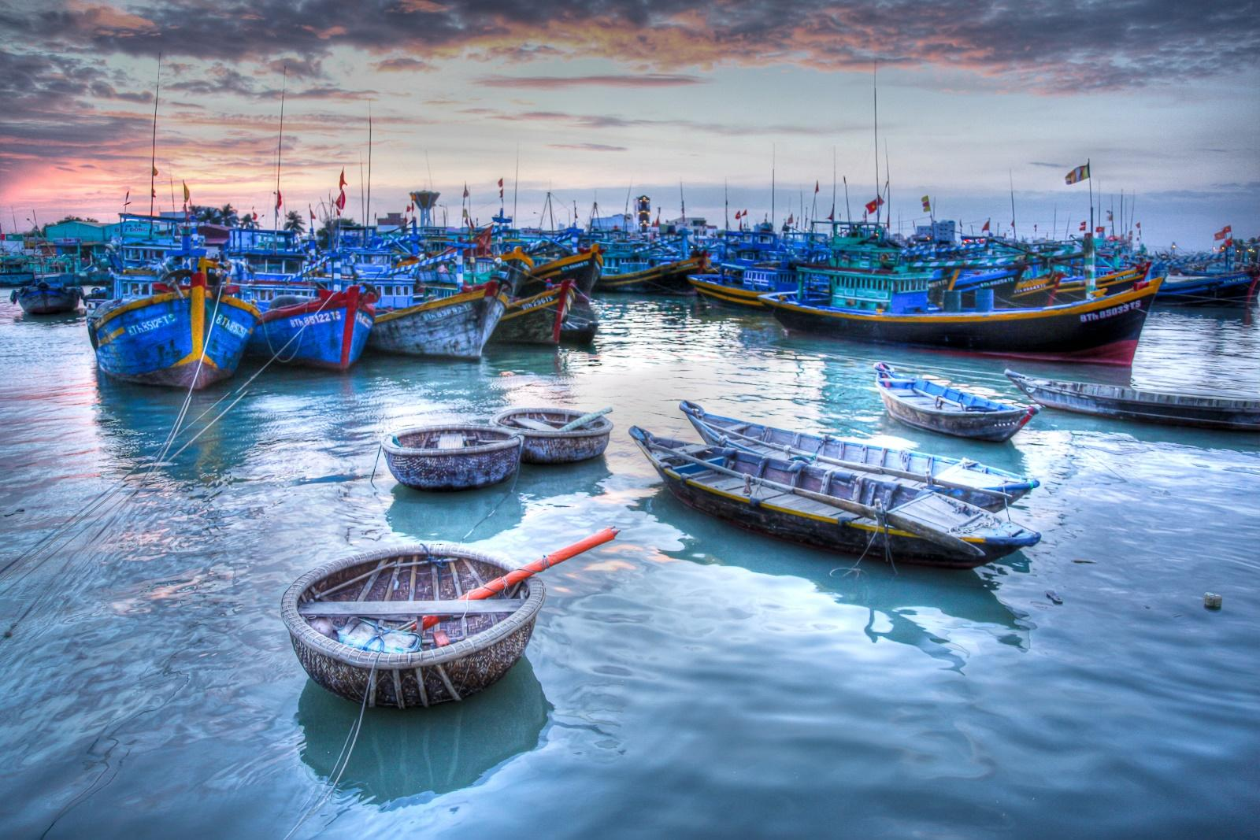

ค่ำ รับประทานอาหาร ณ ภัตตาคาร
นำทุกท่านเข้าสู่ที่พัก OCEAN RESORT , MUINE โรงแรมระดับ 4 ดาวหรือเทียบเท่า

DAY2 ทะเลทรายขาว – ทะเลทรายแดง – ลำธารนางฟ้า – สถานีรถไฟเก่าดาลัด – ตลาดราตรีดาลัด (B/L/D)
เช้า รับประทานอาหาร ณ ห้องอาหารของโรงแรม
นำท่านเดินทางไปยัง ทะเลทรายขาว เนินทรายขนาดใหญ่พาท่านนั่ง รถ JEEP ตะลุยทะเลทรายสุดมันส์ (รวม ค่ารถ JEEP)
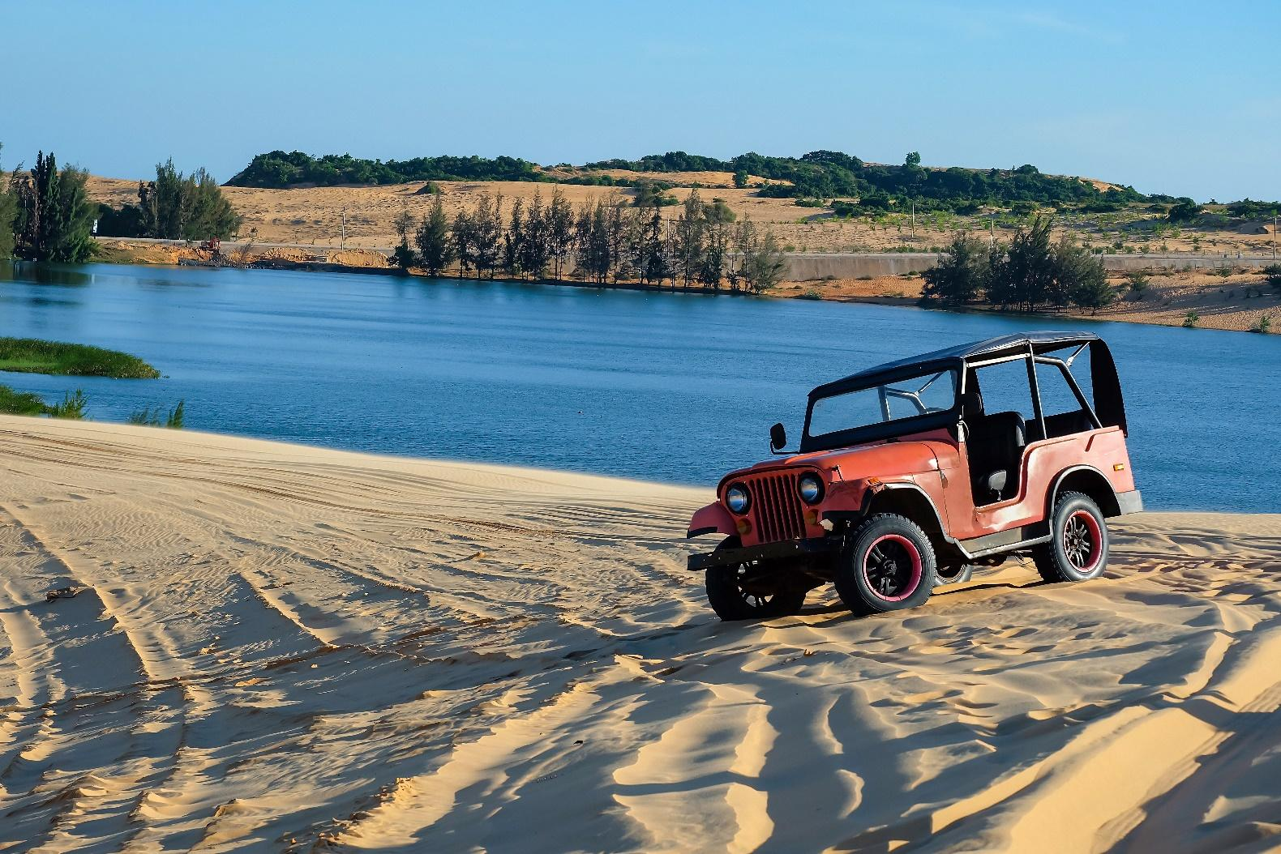

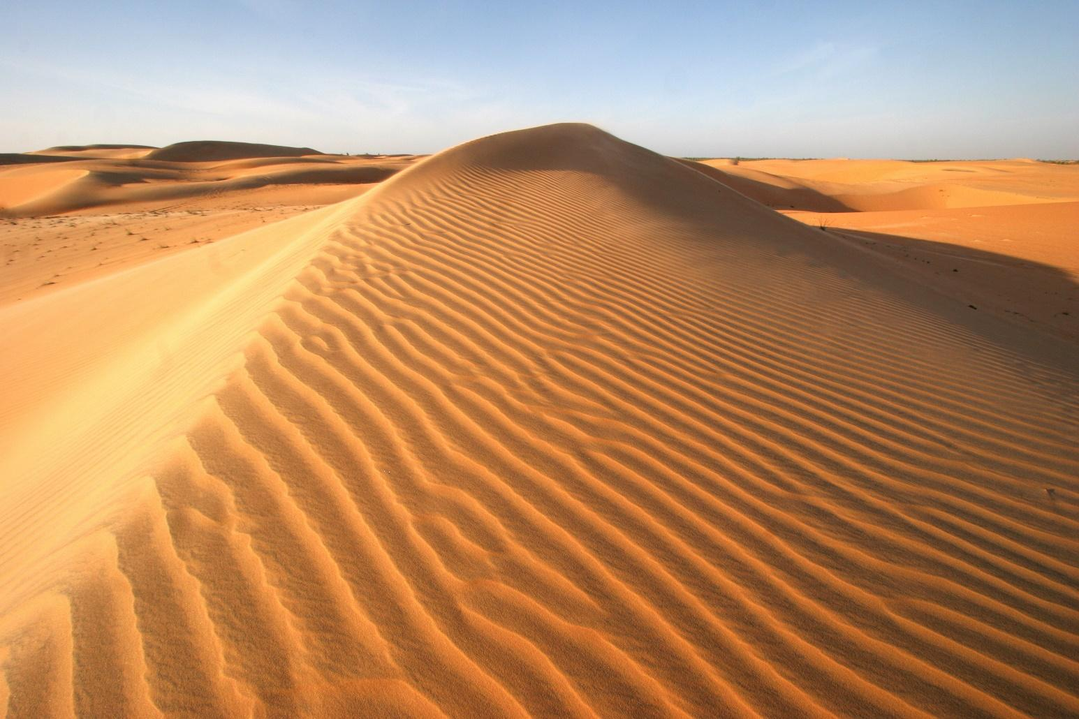
นำท่านเดินทางสู่ ทะเลทรายแดง มีขนาดกว้างใหญ่ทอดตัวยาวตั้งแต่ริมฝั่งทะเลเข้าไปในตัวแผ่นดิน ครอบคลุมพื้นที่ประมาณ 50 เฮกเตอร์ อุณหภูมิเฉลี่ยอยู่ที่ 27 องศาเซลเซียส เวลาที่เหมาะสมในการเที่ยวชมคือช่วงเช้าหรือช่วงหลังจาก 15.00 น. เป็นต้นไปเพราะกระแสลมไม่แรงและแดดไม่ร้อนมากจนเกินไป

นำท่านเดินทางสู่ ลำธานางฟ้า (Fairy Stream) หรือแกรนด์แคนยอนแห่งเวียดนาม เกิดจากการกัดเซาะของน้ำและลมจึงก่อเกิดเป็นรอยกัดเซาะที่สวยงามและมีลำธารเล็กๆระดับน้ำประมาณตาตุ่มซึ่งพัดพาตะกอนทรายสีแดงไหลออกไปสู่ทะเล
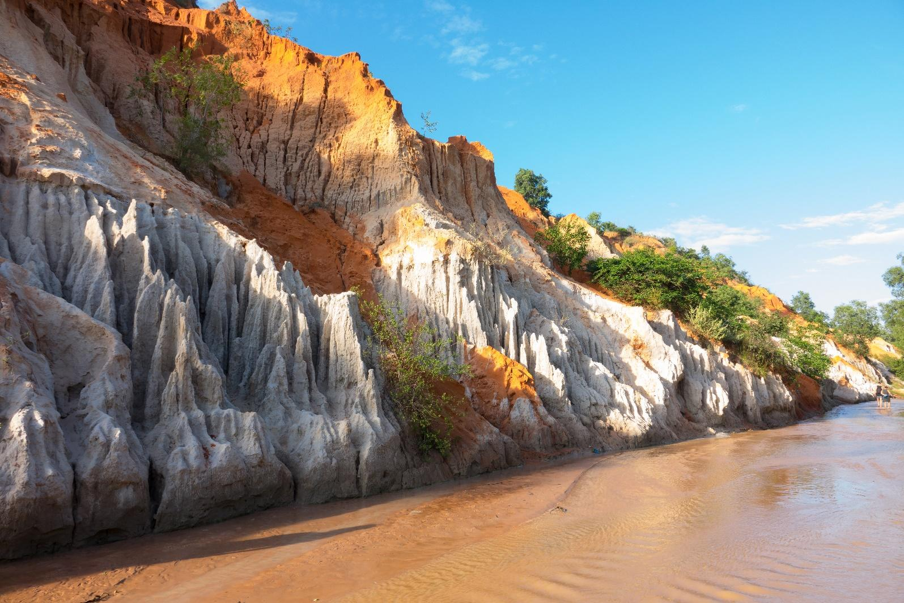

เที่ยง บริการอาหารกลางวัน ณ ภัตตาคาร
นำท่านเดินทางสู่ สถานีรถไฟเก่าดาลัด ถือเป็นสถานีรถไฟที่เก่าแก่ที่สุดของเวียดนามและอินโดจีน สถานีถูกสร้างขึ้นโดยชาวฝรั่งเศสในช่วง ศ.ศ. 1932 ถึง1938 เส้นทางสายนี้มีความยาว 84 กม. สถานีมีรูปแบบสถาปัตยกรรมที่ไม่ซ้ำกันมีสามหลังคามุก สถานีได้รับการยอมรับว่าเป็นวัฒนธรรมประจำชาติอันเก่าแก่ นำท่านเดินทางต่อไปยัง โบสถ์รูปไก่ เพราะมีรูปปั้นไก่ยืนอยู่บนยอดไม้กางเขนด้านบนสุด ไก่เป็นสัญลักษณ์ของฝรั่งเศสฉะนั้นโบสถ์แห่งนี้จึงถูกออกแบบและก่อสร้างโดยชาวฝรั่งเศส เริ่มเนรมิตในปี 1931 แล้วเสร็จปี 1942 เพื่อใช้สวดมนต์นมัสการพระเจ้าในวันหยุด ลักษณะโบสถ์งดงามสูงเด่นสง่ามีหน้าต่างทรงโค้งผนังเป็นอิฐหนามากหน้าต่างเป็นกระจกสีสั่งตรงจากฝรั่งเศส ส่วนด้านนอกทาสีชมพูมีรูปปั้นพระแม่มารีอยู่ด้านข้าง จากนั้นอิสระทุกท่าน ตลาดราตรีดาลัด เลือกชมสินค้าและอาหารพื้นเมืองชมบรรยากาศยามค่ำคืน
ค่ำ รับประทานอาหาร ณ ภัตตาคาร เมนูพิเศษ!!! บุฟเฟ่ต์นานาชาติ
***กรณีผู้ใช้บริการทั้งหมดไม่ถึง 60 ท่าน ขึ้นไปจะได้รับเป็นเซ็ตเมนู***
นำทุกท่านเข้าสู่ที่พัก KING HOTEL , DALAT โรงแรมระดับ 4 ดาวหรือเทียบเท่า

DAY3 นั่งกระเช้าไฟฟ้า – วัดตั๊กลัม – น้ำตกดาทันลา – วัดเจดีย์มังกร – สวนดอกไม้ไฮเดรนเยีย – DOMAINE DE MARIE – ร้านเยื่อไผ่ – ร้าน OTOP (B/L/D)
เช้า รับประทานอาหาร ณ ห้องอาหารของโรงแรม
นำท่าน นั่งกระเช้าไฟฟ้า ชมวิวเมืองดาลัดจากที่สูงขึ้นไปเพื่อเข้าชม วัดตั๊กลัม วัดพุทธในนิกายเซน แบบญี่ปุ่น ตั้งอยู่บนเทือกเขาเฟืองฮว่าง ภายในวัดมีสิ่งก่อสร้างที่สวยงาม สะอาด เป็นระเบียบ ทัศนียภาพโดยรอบ ล้อมรอบไปด้วยดอกไม้ที่ผลิดอกบานสะพรั่ง นับได้ว่าเป็นวิหารที่นิยมและงดงามที่สุดในเมืองดาลัด ด้านหลังของวัดยังมี ศาลาพระแก้วมรกตองค์จำลองที่มาจากประเทศไทยมาประดิษฐาน ณ วัดแห่งนี้
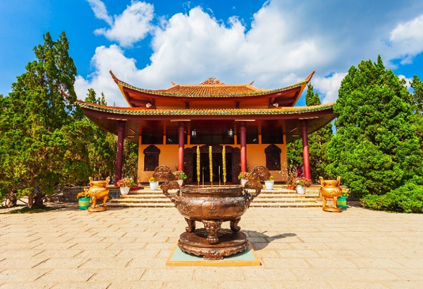

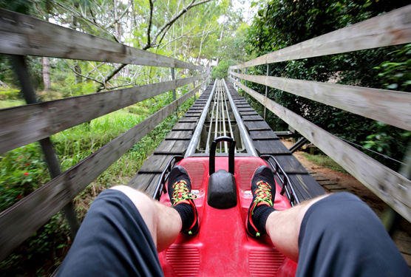
นำท่านเดินทางสู่ น้ำตกดาทันลา อยู่ห่างจากตัวเมืองดาลัดไปทางทิศใต้ประมาณ 5 กิโลเมตร เป็นน้ำตกไม่ใหญ่มาก มีความสูง ประมาณ 20 เมตร แต่มีความสวยงดงามและมีหลายชั้น น้ำตกอายุกว่า 100 แห่งนี้เต็มไปด้วยต้นไม้สีสันมากมาย เนื่องจากสภาพแวดล้อมต่างๆที่เกื้อหนุน น้ำตกดาตันลาเป็นที่รู้จักกันในชื่อ “ARROYO DE LAS HADAS (SUOI TIEN)” และที่สำคัญคือ น้ำตกดาตันลา เป็นน้ำตกที่เกิดจาก ภูเขาหินอ่อน และยังมีรูปปั้นชาวเผ่าที่เป็นชนกลุ่มน้อยเปลือยหน้าอก เป็นรูปปั้นที่สวยงามแปลกตานักท่องเที่ยวนิยมไปถ่ายรูปกัน ให้ท่านได้สัมผัสกิจกรรมที่เป็นนิยมขอที่นี่คือ การนั่งรถราง (ROLLER COASTER) ลงไปชมตัวน้ำตก

นำท่านเดินทางสู่ วัดหลิงเฝือก หรือ วัดเจดีย์มังกร เจดีย์ LONG PHOC LAT ภายในอาคารมีห้องโถงกว้างใหญ่มี 2 แถว ใช้อุปกรณ์การสร้างส่วนใหญ่เป็นหินโมเสค ด้านบนเป็นรูปแกะสลักที่มีประวัติของ SHAKYAMUNI และประวัติของ LOTUS SUTRAS บริเวณวัดมีจุดเด่นมากๆอีก 1 จุดคือมังกรที่มีขนาดยาว 49 ม. ตัวมังกรนี้ถูกสร้างขึ้นจากขวดเบียร์ 12,000 ขวด และปากมังกรมีพระพุทธรูปMAITREYA ประดิษฐานอยู่ บริเวณด้านหน้าวัดจะมีหอสูงเจ็ดชั้นสูง 37 เมตรซึ่งถือว่าเป็นหอระฆังที่สูงที่สุดในเวียดนาม ตัวระฆังมีความสูง 4.3 เมตร กว้าง 2.33M ซึ่งถือว่าเป็นระฆังที่หนักที่สุดในเวียดนาม ก็น้ำหนักโดนรวม 8,500KG นอกจากนี้ยังมีอัญมณีเครื่องลายครามโบราณและเฟอร์นิเจอร์ต่างๆ ถือเป็นสถาปัตยกรรมโมเสดที่พิเศษมากของเมืองดาลัด
นำท่านเดินทางสู่ ทุ่งดอกไฮเดรนเยีย ที่เบ่งบานอยู่เต็มพื้นที่ซึ่งถือว่าเป็นแหล่งท่องเที่ยวอันดับต้นๆที่ดึงดูดนักท่องเที่ยวให้มาเยี่ยมชมได้เป็นอย่างดี ให้ท่านเพลิดเพลินกับการเก็บภาพความประทับใจตามอัธยาศัย
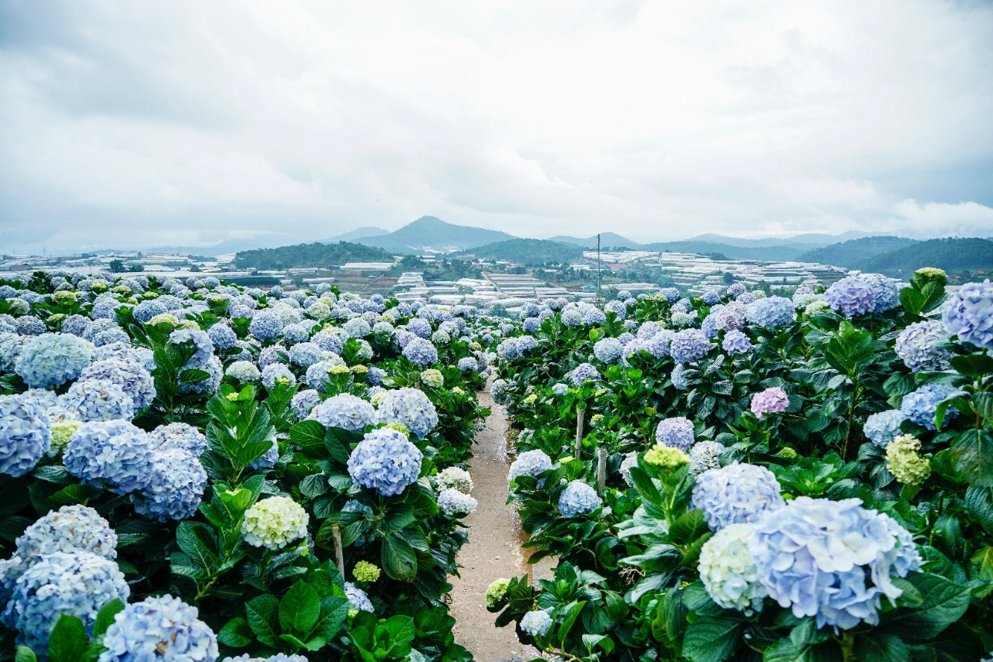

เที่ยง บริการอาหารกลางวัน ณ ภัตตาคาร เมนูพิเศษ!!! ชาบูหม้อไฟ
นำท่านไปยัง โบสถ์โดเมนเดมารี DOMAINE DE MARIE เป็นโบสถ์สีชมพูที่ตั้งอยู่บนเนินเขาของถนนโงเกวี่ยน ไม่ไกลจากตัวเมืองดาลัด เป็นโบสถ์โรมันคาทอลิกที่รูปทรงอาคารสวยงามและโดดเด่นด้วยสีชมพูอ่อน สร้างขึ้นในปี ค.ศ.1930 ตั้งแต่ในสมัยที่ฝรั่งเศสยังปกครองเวียดนามในฐานะอาณานิคม สถาปัตยกรรมของโบสถ์โดเมนเดมารีเป็นการผสมผสานกันระหว่างแบบฝรั่งเศสสมัยศตวรรษที่ 17

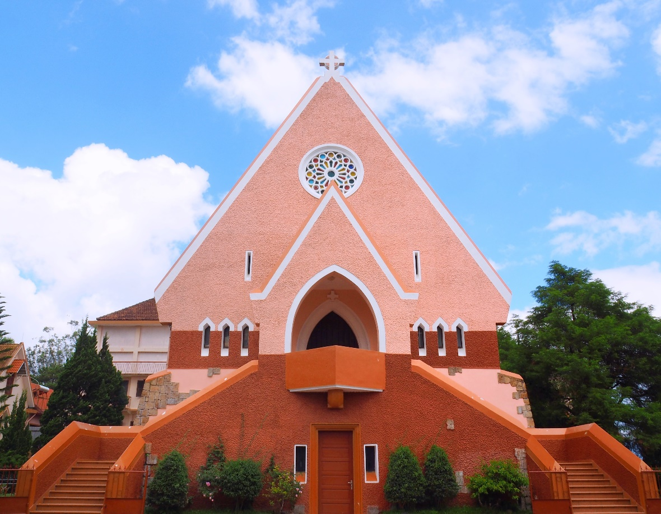

นำท่านชมสินค้าพื้นเมือง ร้านเยื่อไผ่ และ ร้าน OTOP
ค่ำ รับประทานอาหาร ณ ภัตตาคาร
นำทุกท่านเข้าสู่ที่พัก KING HOTEL , DALAT โรงแรมระดับ 4 ดาวหรือเทียบเท่า

DAY4 LAM VIEN SQUARE – ทะเลสาบ XUAN HUONG – กรุงเทพฯ(สนามบินสุวรรณภูมิ) (B/L/-)
เช้า รับประทานอาหาร ณ ห้องอาหารของโรงแรม
นำท่านเดินทางสู่ จัตุรัสลัมเวียน (Lam Vien Square) คือศูนย์กลางของเมืองดาลัดที่บรรดาวัยรุ่นนัดรวมตัวนั่งชิวๆ พร้อมทำกิจกรรมเช่น สเก็ตบอร์ด (คล้ายกับสยามสแควร์ของไทยเรา) โดยจุดเด่นบริเวณจัตุรัสนี้คือโดม 2 โดมที่สร้างเลียนแบบดอกไม้คือดอกทานตะวันและดอกอาร์ติโชค (Atiso) เป็นดอกไม้เมืองหนาวที่ปลูกกันเยอะในเมืองดาลัด โดมนี้จะเป็นคาเฟ่ชื่อ Doha Cafe ซึ่งแน่นอนว่านอกจากวัยรุ่นเวียดนามแล้ว นักท่องเที่ยวที่มาดาลัดก็มักจะแวะถ่ายรูปเช็คอินกันที่จัตุรัสแห่งนี้ ทำให้ที่นี่กลายเป็นอีกหนึ่งแลนด์มาร์คของเมืองดาลัด จากนั้นเดินทางสู่ ทะเลสาบ XUAN HUONG จุดพักผ่อนใจกลางเมืองดาลัด อิสระทุกท่านดื่มด่ำกับบรรยากาศยามเย็นพร้อมเก็บภาพความประทับใจ

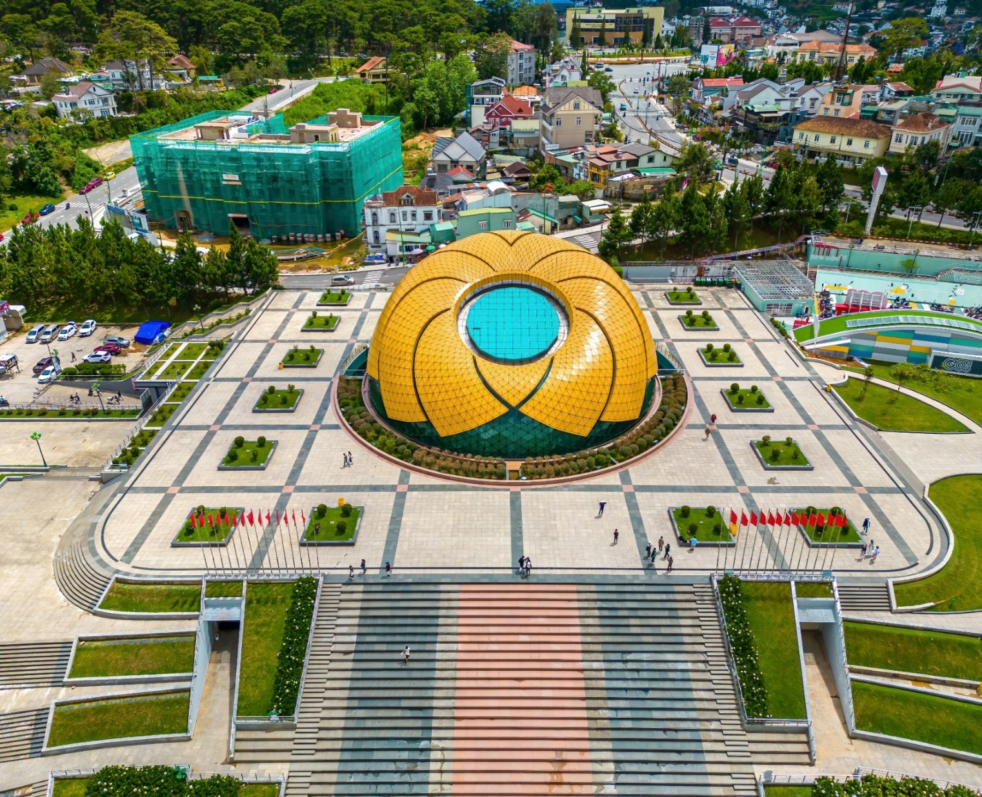
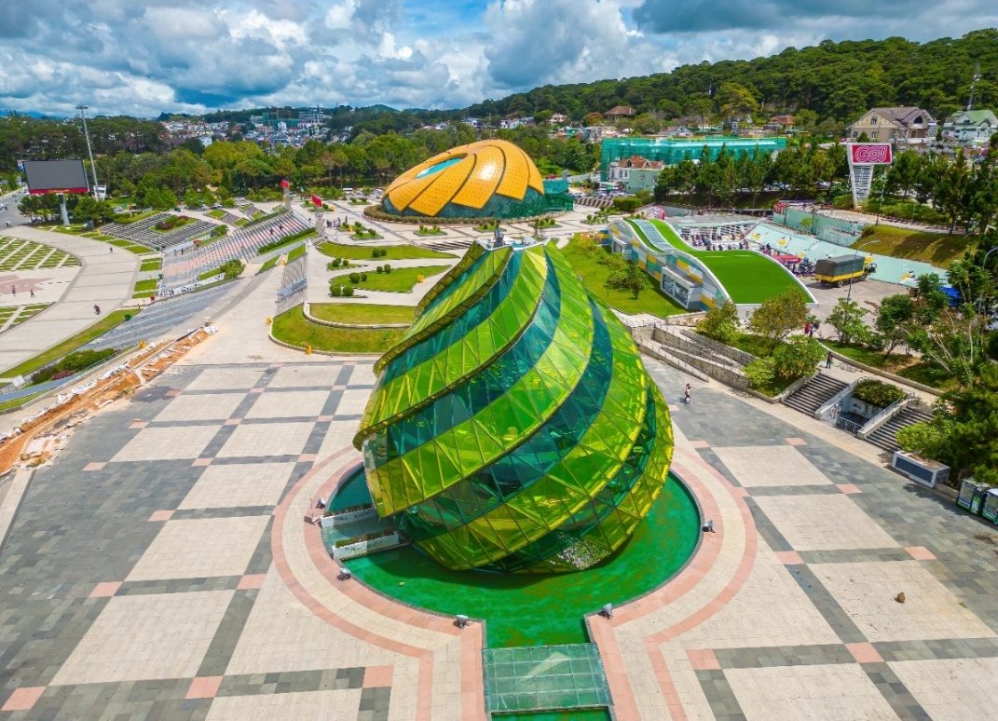

จากนั้นเดินทางสู่ ทะเลสาบ XUAN HUONG จุดพักผ่อนใจกลางเมืองดาลัด อิสระทุกท่านดื่มด่ำกับบรรยากาศยามเย็นพร้อมเก็บภาพความประทับใจ
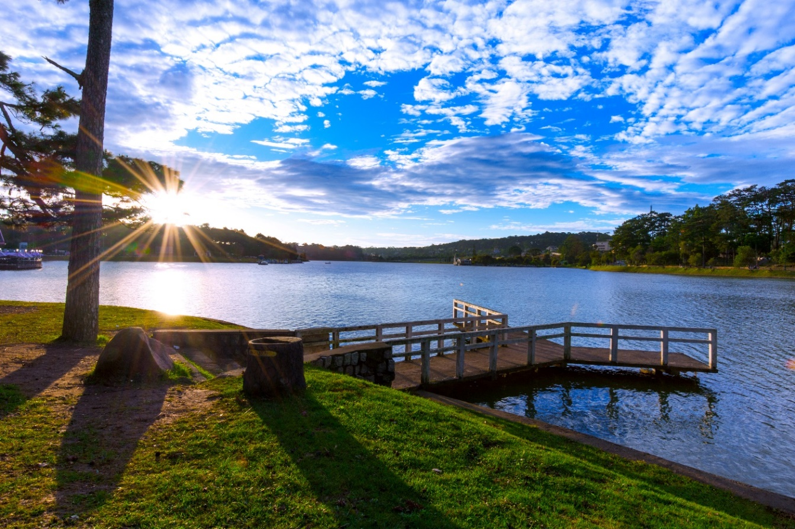

เที่ยง บริการขนมปังเวียดนาม
จากนั้นเดินทางสู่ ทะเลสาบ XUAN HUONG จุดพักผ่อนใจกลางเมืองดาลัด อิสระทุกท่านดื่มด่ำกับบรรยากาศยามเย็นพร้อมเก็บภาพความประทับใจ
ได้เวลาอันสมควรเดินทางไปยัง ท่าอากาศยานนานาชาติเลียนเคือง ประเทศเวียดนาม
13.40 ออกเดินทางสู่ ท่าอากาศยานสุวรรณภูมิ โดย สายการบินไทยเวียตเจ็ท (VZ) เที่ยวบินที่ VZ941 ใช้เวลาเดินทางประมาณ 1 ชั่วโมง 40 นาที

**อาจจะมีการเปลี่ยนแปลงไฟล์ทขึ้นอยู่กับสายการบิน**
**รวมน้ำหนักกระเป๋าสำหรับโหลดใต้ท้องเครื่อง 20 ก.ก. และถือขึ้นเครื่องบินได้น้ำหนักไม่เกิน 7 ก.ก. **
15.25 เดินทางถึง ท่าอากาศยานสุวรรณภูมิ ประเทศไทย โดยสวัสดิภาพพร้อมความประทับใจ
********************************************************************

อัตราค่าบริการ
กำหนดการเดินทาง | ผู้ใหญ่ ห้องละ  2-3 ท่าน อัตราท่านละ | พักเดี่ยว  เพิ่มอัตรา ท่านละ
25 – 28 ธันวาคม 2565 | 13,999 | 3,500
06 – 09 มกราคม 2566 | 13,999 | 3,500
12 – 15 กุมภาพันธ์ 2566 | 13,999 | 3,500
17 – 20 กุมภาพันธ์ 2566 | 13,999 | 3,500
26 กุมภาพันธ์ – 01 มีนาคม 2566 | 13,999 | 3,500
12 – 15 มีนาคม 2566 | 13,999 | 3,500
** อัตรานี้ยังไม่รวมค่าทิปพนักงานขับรถ หัวหน้าทัวร์ และ มัคคุเทศก์ท้องถิ่น ตามธรรมเนียม 1,500 บาท ต่อ ทริป ต่อ ลูกค้า ผู้เดินทาง 1 ท่าน รวมไปถึงเด็ก ยกเว้นเด็กอายุไม่ถึง 2 ปี ณ วันเดินทางกลับ (Infant) ทั้งนี้ท่านสามารถให้มากกว่านี้ได้ตามความเหมาะสมและความพึงพอใจของท่าน โดยส่วนนี้ ทางบริษัทขอสงวนสิทธิ์ในการเรียกเก็บก่อนเดินทางทุกท่าน ที่สนามบิน ในวันเช็คอิน **
** ราคาเด็กอายุไม่ถึง 2 ปี ณ วันเดินทางกลับ (Infant) ท่านละ 7,900 บาท **
(ไม่มีที่นั่งบนเครื่องบิน และไม่มีเตียง)

ข้อสำคัญ
- ถ้าหากมีผู้เดินทางต่ำกว่า 20 คน ทางบริษัทขอสงวนสิทธิ์ในการยกเลิกการเดินทางหรือมีการเปลี่ยนแปลงราคา โดยจะแจ้งให้ทราบล่วงหน้า 7 วันก่อนการเดินทาง
- หากมีสถานที่ ร้านค้าที่ไม่สามารถเปิดให้บริการได้ภายหลัง โปรแกรมอาจมีการเปลี่ยนแปลงได้ตามความเหมาะสม โดยไม่แจ้งให้ทราบล่วงหน้า โดยส่วนนี้ทางบริษัทจะคำนึงถึงประโยชน์ของลูกค้าเป็นสำคัญ หากกรณีที่จำเป็นจะต้องมีค่าใช้จ่ายเพิ่ม ทางบริษัทจะแจ้งให้ทราบล่วงหน้า
- เงื่อนไขและข้อจำกัดในการเดินทาง อาจจะมีการเปลี่ยนแปลงได้โดยเป็นไปตามนโยบาลของทางรัฐบาล ทั้งนี้นักท่องเที่ยวจะต้องมีความพร้อมที่จะทำตามเงื่อนไขต่างๆ เช่น การฉีดวัคซีน การตรวจหาเชื้อโควิด-19 และการลงทะเบียนต่างๆตามนโยบายของแต่ละประเทศและสายการบิน

อัตราค่าบริการนี้ รวม
- ค่าบัตรโดยสารโดยเครื่องบิน (ตั๋ว) ไป และ กลับพร้อมคณะ ชั้นประหยัด (ECONOMY CLASS) รวมถึงค่าภาษีสนามบินและค่าภาษีน้ำมันทุกแห่ง กรณีต้องการอัพเกรด UPGRADE ใช้วีลแชร์ (WHEEL CHAIR) หรือ เปลี่ยนแปลงบัตรโดยสาร ไม่ว่าเที่ยวใด เที่ยวหนึ่ง กรุณาติดต่อเจ้าหน้าที่เป็นกรณีพิเศษ ทางบริษัทของสงวนสิทธิ์ในการเรียกเก็บค่าใช้จ่ายตามจริงที่เกิดขึ้นกับผู้เดินทาง
- ค่าธรรมเนียมการโหลดกระเป๋าสัมภาระลงใต้ท้องโดยมีน้ำหนักไม่เกิน 20 ก.ก. (1 ชิ้น) และ ถือขึ้นเครื่องบินได้น้ำหนักไม่เกิน 7 ก.ก. (ไม่จำกัดจำนวนชิ้น แต่ทั้งนี้เจ้าหน้าที่จะพิจารณาตามความเหมาะสม) ต่อท่าน (ตามเงื่อนไขของสายการบิน) **
- ค่ารถโค้ชปรับอากาศตลอดเส้นทางตามรายการระบุ (ยังไม่รวมทิปพนักงานขับรถ)
- ค่าเข้าชมสถานที่ตามที่ระบุในโปรแกรมท่องเที่ยว
- มัคคุเทศก์และหัวหน้าทัวร์นำเที่ยวตลอดการเดินทาง
- ค่าอาหาร ตามรายการที่ระบุในโปรแกรมการเดินทาง
- ค่าโรงแรมที่พักระดับมาตรฐานตามรายการที่ระบุ (พัก 2-3 ท่าน ต่อ ห้อง กรณีพัก 3 ท่านจะเป็นเตียงเสริม 1 ท่าน) ในกรณีมีงานเทรดแฟร์ การแข่งขันกีฬา หรือ กิจกรรมอื่นๆ ที่ทำให้โรงแรมตามรายการที่ระบุเต็ม ทางบริษัทขอสงวนสิทธิ์ในการปรับเปลี่ยนโรงแรมที่พัก ไปเป็นเมืองใกล้เคียงแทน อ้างอิงมาตรฐานคุณภาพและความเหมาะสมเดิม โดยคำนึงถึงประโยชน์ของลูกค้าเป็นสำคัญ ทางบริษัทไม่มีนโยบายจัดคู่นอนให้กับลูกค้าที่ไม่รู้จักกันมาก่อน เช่น กรณีที่ท่านเดินทาง 1 ท่าน จำเป็นต้องชำระค่าห้องพักเดี่ยวตามที่ระบุ
- ประกันอุบัติเหตุระหว่างการเดินทาง วงเงินท่านละ 1,000,000 บาท (เงื่อนไขตามกรมธรรม์)

อัตราค่าบริการนี้ ไม่รวม
- ค่าธรรมเนียมวีซ่าเข้าประเทศเวียดนามสำหรับคนไทย ในกรณีประกาศให้กลับมายื่นร้องขอวีซ่าอีกครั้ง (เนื่องจากทางเวียดนามได้ประกาศยกเว้นการยื่นวีซ่าเข้าประเทศให้กับผู้เดินทางคนไทยที่พำนักในเวียดนามไม่เกิน 30 วัน)
- ค่าธรรมเนียมวีซ่าเข้าประเทศเวียดนามสำหรับชาวต่างชาติ ที่ไม่ได้รับการงดเว้นวีซ่าเข้าประเทศเวียดนาม
- ค่ามินิบาร์ในห้องพัก(ถ้ามี) และค่าใช้จ่ายส่วนตัว นอกเหนือจากที่ระบุในรายการ
- ค่าอาหารสำหรับท่านที่ทานเจ มังสวิรัติ หรืออาหารสำหรับมุสลิม
- ค่าธรรมเนียมการเข้าชมสถานที่ของชาวต่างชาติที่เพิ่มเติมตามการจ่ายจริง
- ค่าธรรมเนียมในกรณีที่กระเป๋าสัมภาระที่มีน้ำหนักเกินกว่าที่สายการบินนั้นๆกำหนดหรือสัมภาระใหญ่เกินขนาดมาตรฐาน
- ค่าธรรมเนียมการจองที่นั่งบนเครื่องบินตามความต้องการเป็นกรณีพิเศษหากสามารถทำได้ ทั้งนี้ขึ้นอยู่กับสายการบิน และ รุ่นของเครื่องบินแต่ละไฟล์ทที่ใช้บิน ซึ่งอาจเปลี่ยนแปลงได้อยู่ที่สายการบินเป็นผู้กำหนด
- ค่าภาษีน้ำมัน ที่สายการบินเรียกเก็บเพิ่ม ภายหลังจากทางบริษัทฯได้ออกตั๋วเครื่องบินไปแล้ว
- VAT 7% และภาษีหัก ณ ที่จ่าย 3% กรณีต้องการออกใบเสร็จรับเงินในนามบริษัท
- ค่าทิปพนักงานขับรถ หัวหน้าทัวร์ และ มัคคุเทศก์ท้องถิ่น ตามธรรมเนียม 1,500 บาท ต่อ ทริป ต่อ ลูกค้า ผู้เดินทาง 1 ท่าน รวมไปถึงเด็ก ยกเว้นเด็กอายุไม่ถึง 2 ปี ณ วันเดินทางกลับ (Infant) ทั้งนี้ท่านสามารถให้มากกว่านี้ได้ตามความเหมาะสมและความพึงพอใจของท่าน โดยส่วนนี้ ทางบริษัทขอสงวนสิทธิ์ในการเรียกเก็บก่อนเดินทางทุกท่าน ที่สนามบิน ในวันเช็คอิน

เงื่อนไขการจอง
- กรุณาทำการจองล่วงหน้าอย่างน้อย 30 วัน ก่อนออกเดินทาง พร้อมชำระเงินมัดจำครั้งที่ 1 ท่านละ 5,000 บาท หลังจากส่งเอกสารยืนยันการจอง 2 วัน ตัวอย่างเช่น ท่านจองวันนี้ กรุณาชำระเงินในวันถัดไป ก่อนเวลา 16.00 น. เท่านั้น โดยระบบจะยกเลิกอัตโนมัติทันที หากยังไม่ได้รับยอดเงินตามเวลาที่กำหนด และหากท่านมีความประสงค์จะต้องเดินทางในพีเรียดเดิม ท่านจำเป็นต้องทำจองเข้ามาใหม่ นั่นหมายถึงว่า กรณีที่มีคิวรอ (WAITING LIST) ก็จะให้สิทธิ์ไปตามระบบ ตามลำดับ เนื่องจากทุกพีเรียด เรามีที่นั่งราคาพิเศษจำนวนจำกัด ยกเว้นโปรแกรมราคาพิเศษ ทางบริษัทขอสงวนสิทธิ์เรียกเก็บค่าบริการ เต็มจำนวน เท่านั้น
- กรุณาชำระค่าทัวร์ส่วนที่เหลืออย่างน้อย 20 วัน ก่อนออกเดินทาง หากท่านไม่ชำระภายในระยะเวลาที่บริษัทกำหนด ทางบริษัทจะถือว่าท่านสละสิทธิ์ยกเลิกการเดินทาง และ ขอสงวนสิทธิ์ไม่สามารถคืนเงินมัดจำให้ท่านใดไม่ว่าส่วนในส่วนหนึ่งก็ตาม
- กรณีลูกค้าทำการจองภายในระยะเวลาคงเหลือไม่ถึง 15 วัน ก่อนออกเดินทาง ทางบริษัทขอสงวนสิทธิ์ในการเรียกเก็บค่าทัวร์เต็มจำนวน 100%

เงื่อนไขการยกเลิก และ เปลี่ยนแปลงการเดินทาง
- ยกเลิกก่อนการเดินทางตั้งแต่ 30 วันขึ้นไป คืนเงินค่าทัวร์โดยหักค่าใช้จ่ายที่เกิดขึ้นจริง *ในกรณีที่วันเดินทางตรงกับวันหยุดนักขัตฤกษ์ ต้องยกเลิกก่อน 45 วัน*
- ยกเลิกก่อนการเดินทาง 15-29 วัน คืนเงิน 50%ของค่าทัวร์ หรือหักค่าใช้จ่ายตามจริง เช่น ค่ามัดจำตั๋วเครื่องบิน โรงแรม และค่าใช้จ่ายจำเป็นอื่นๆ
- ยกเลิกก่อนการเดินทางน้อยกว่า 15วัน ขอสงวนสิทธิ์ไม่คืนเงินค่าทัวร์ที่ชำระแล้วทั้งหมด
- กรณีมีเหตุยกเลิกทัวร์ โดยไม่ใช่ความผิดของบริษัททัวร์ เช่น มีนโยบายห้ามการเข้าออกของแต่ละประเทศ หรือการยกเลิกเที่ยวบินโดยสายการบิน บริษัทจะเก็บเป็นเครดิตหรือเลื่อนการเดินทางในพีเรียดถัดไปให้กับลูกค้า โดยยึดตามนโยบายของสายการบินและโรงแรม และไม่สามารถคืนเงินได้ทุกกรณี

ทางบริษัทฯ ขอสงวนสิทธิความรับผิดชอบใด ๆ ทั้งสิ้นในกรณีดังต่อไปนี้
- หากเกิดกรณีความล่าช้าจากสายการบิน, การประท้วง, การนัดหยุดงาน, การก่อจลาจล, การปิดด่าน,ภัยธรรมชาติ หรือกรณีที่ท่านถูกปฏิเสธการเข้าหรือออกเมืองจากเจ้าหน้าที่ตรวจคนเข้าเมืองหรือเจ้าหน้าที่กรมแรงงานทั้งจากไทยและต่างประเทศ ซึ่งอยู่นอกเหนือความรับผิดชอบของบริษัทฯ
- หากท่านใช้บริการของทางบริษัทฯ ไม่ครบ อาทิ ไม่เที่ยวบางรายการ, ไม่ทานอาหารบางมื้อ เพราะค่าใช้จ่ายทุกอย่างทางบริษัทฯ ได้ชำระค่าใช้จ่ายให้ตัวแทนต่างประเทศแบบเหมาขาดก่อนออกเดินทางแล้ว
- หากเกิดทรัพย์สินสูญหายจากการโจรกรรมและ/หรือ เกิดอุบัติเหตุสูญหายที่เกิดจากความประมาทของตัวนักท่องเที่ยวเอง
- ตั๋วเครื่องบินเป็นตั๋วราคาพิเศษ หากท่านไม่เดินทางพร้อมคณะไม่ว่าจะด้วยเหตุใดก็ตาม ไม่สามารถนำมาเลื่อนวันเดินทางหรือคืนเงินได้
- หนังสือเดินทางต้องมีอายุเหลือใช้งานอย่างน้อย 6 เดือน บริษัทฯไม่รับผิดชอบหากอายุเหลือไม่ถึงและไม่สามารถเดินทางออกนอกประเทศได้

เงื่อนไขสำคัญอื่นๆที่ควรทราบก่อนการเดินทาง
- คณะจะสามารถออกเดินทางได้ตามจำเป็นต้องมีขึ้นต่ำ อย่างน้อย 20 ท่าน หากต่ำกว่ากำหนด คณะจะไม่สามารถเดินทางได้ หากผู้เดินทางทุกท่านยินดีที่จะชำระค่าบริการเพิ่มเพื่อให้คณะเดินทางได้ ทางบริษัทยินดีที่จะประสานงาน เพื่อให้ทุกท่านเดินทางตามความประสงค์ต่อไป
- ทางบริษัทขอสงวนสิทธิ์ในการงดออกเดินทาง หรือ เลื่อนการเดินทางไปในพีเรียดวันอื่นต่อไป โดยทางบริษัทฯ จะแจ้งให้ท่านทราบล่วงหน้าเพื่อวางแผนการเดินทางใหม่อีกครั้ง ทั้งนี้ ก่อนคอนเฟิร์มลางาน กรุณาติดต่อเจ้าหน้าที่เป็นกรณีพิเศษทุกครั้งหากท่านลางานแล้วไม่สามารถเปลี่ยนแปลงได้
- กรณีที่ท่านต้องออกบัตรโดยสารภายใน (ตั๋วภายในประเทศ เช่น ตั๋วเครื่องบิน , ตั๋วรถทัวร์ , ตั๋วรถไฟ) กรุณาติดต่อสอบถามเพื่อยืนยันกับเจ้าหน้าที่ก่อนทุกครั้ง และควรจองบัตรโดยสารภายในที่สามารถเลื่อนวันและเวลาเดินทางได้ เพราะมีบางกรณีที่สายการบินอาจมีการปรับเปลี่ยนไฟล์ทบิน หรือ เวลาบิน โดยไม่แจ้งให้ทราบล่วงหน้า ทั้งนี้ขึ้นอยู่กับฤดูกาล สภาพภูมิกาศ และ ตารางบินของท่าอากาศยานเป็นสำคัญเท่านั้น สิ่งสำคัญ ท่านจำเป็นต้องมาถึงสนามบินเพื่อเช็คอินก่อนเครื่องบิน อย่างน้อย 3 ชั่วโมง โดยในส่วนนี้หากเกิดความเสียหายใดๆบริษัทขอสงวนสิทธิ์ในการไม่รับผิดชอบค่าใช้จ่ายที่เกิดขึ้นใดๆทั้งสิ้น
- อาจจะมีการเปลี่ยนแปลงไฟล์ทบิน จากสายการบิน จะแจ้งให้ท่านทราบอีกครั้งก่อนการเดินทาง
- กรณีที่ท่านเป็นอิสลาม ไม่ทานเนื้อสัตว์ หรือ แพ้อาหารบางประเภท กรุณาแจ้งเจ้าหน้าที่เป็นกรณีพิเศษ
- กรณีผู้เดินทางต้องการความช่วยเหลือเป็นพิเศษ อาทิเช่น ใช้วีลแชร์ (WHEEL CHAIR) กรุณาแจ้งบริษัทฯ อย่างน้อย 7 วันก่อนการเดินทาง หรือตั้งแต่ที่ท่านเริ่มจองทัวร์ เพื่อให้ทางบริษัทประสานงานกับสายการบินเพื่อจัดเตรียมล่วงหน้า กรณีมีค่าใช้จ่ายเพิ่มเติม ทางบริษัทของสงวนสิทธิ์ในการเรียกเก็บค่าใช้จ่ายตามจริงที่เกิดขึ้นกับผู้เดินทาง
- กรุณาส่งรายชื่อผู้เดินทาง พร้อมสำเนาหน้าแรกของหนังสือเดินทางทุกท่านให้กับเจ้าหน้าที่หลังจากชำระเงินกรณีที่ท่านเดินทางเป็นครอบครัว (หลายท่าน) กรุณาแจ้งรายนามคู่นอนกับเจ้าหน้าที่ให้ทราบ
- กรณีที่ออกบัตรโดยสาร (ตั๋ว) เรียบร้อยแล้ว มีรายละเอียดส่วนใดผิด ทางบริษัทขอสงวนสิทธิ์ในการรับผิดชอบไม่ว่าส่วนใดส่วนหนึ่ง หากท่านไม่ดำเนินการส่งสำเนาหน้าแรกของหนังสือเดินทางให้ทางบริษัทเพื่อใช้ในการออกบัตรโดยสาร
- หลังจากท่านชำระค่าทัวร์ครบตามจำนวนเรียบร้อยแล้ว ทางบริษัทจะนำส่งใบนัดหมายและเตรียมตัวการเดินทางให้ท่านอย่างน้อย 3 หรือ 7 วัน ก่อนออกเดินทาง
- อัตราทัวร์นี้ เป็นอัตราสำหรับบัตรโดยสารเครื่องบินแบบหมู่คณะ (ตั๋วกรุ๊ป) ท่านจะไม่สามารถเลื่อนไฟล์ท วัน ไป หรือ กลับส่วนใดได้ จำเป็นจะต้องไป และ กลับ ตามกำหนดการเท่านั้น หากต้องการเปลี่ยนแปลงกรุณาติดต่อเจ้าหน้าที่เป็นกรณีพิเศษ
- ทางบริษัทไม่มีนโยบายจัดคู่นอนให้กับลูกค้าที่ไม่รู้จักกันมาก่อน เช่น กรณีที่ท่านเดินทาง 1 ท่าน จำเป็นต้องชำระค่าห้องพักเดี่ยวตามที่ระบุ
- หนังสือเดินทาง หรือ พาสปอร์ต ต้องมีอายุใช้งานได้คงเหลือไม่น้อยกว่า 6 เดือน ณ วันกลับ
- ฤดูหนาวในต่างประเทศ มีข้อควรระวัง สภาพอากาศจะมืดเร็วกว่าปกติ สี่โมงเย็นก็จะเริ่มมืดแล้ว สถานที่ท่องเที่ยวต่างๆ จะปิดเร็วกว่าปกติ ประมาณ 1-2 ช.ม. การเดินทางควรเผื่อเวลาให้เหมาะสม และ หากมีสถานที่ท่องเที่ยวกลางแจ้ง เวลาเดินบนหิมะ อาจลื่นได้ต้องใช้ความระมัดระวังในการเดินเป็นอย่างสูง หรือ ใช้รองเท้าที่สามารถเดินบนหิมะได้ แว่นกันแดดควร เมื่อแสงแดดกระทบหิมะจะสว่างสะท้อนเข้าตา อาจทำให้ระคายเคืองตาได้
- ทางบริษัทขอสงวนสิทธิ์เปลี่ยนแปลงโปรแกรมได้ตามความเหมาะสม เนื่องจากฤดูกาล สภาพภูมิอากาศ เหตุการทางการเมือง การล่าช้าของสายการบิน เงื่อนไขการให้บริการของรถในแต่ละประเทศ เป็นต้น โดยส่วนนี้ทางบริษัทจะคำนึงถึงประโยชน์ของลูกค้าเป็นสำคัญ หากกรณีที่จำเป็นจะต้องมีค่าใช้จ่ายเพิ่ม ทางบริษัทจะแจ้งให้ทราบล่วงหน้า
- เนื่องจากการเดินทางท่องเที่ยวในครั้งนี้ เป็นการชำระแบบเหมาจ่ายขาดกับบริษัทตัวแทนในต่างประเทศ ทางบริษัทจึงขอสงวนสิทธิ์ ไม่สามารถขอรับเงินคืนได้ในบริการบางส่วน หรือ ส่วนใดส่วนหนึ่งที่ท่านไม่ต้องการได้รับบริการ หากระหว่างเดินทาง สถานที่ท่องเที่ยวใดที่ไม่สามารถเข้าชมได้ ไม่ว่าด้วยสาเหตุใดก็ตาม ทางบริษัทขอสงวนสิทธิ์ในการไม่สามารถคืนค่าใช้จ่ายไม่ว่าส่วนใดส่วนหนึ่งให้ท่าน เนื่องจากทางบริษัทได้ทำการจองและถูกเก็บค่าใช้จ่ายแบบเหมาจ่ายไปล่วงหน้าทั้งหมดแล้ว
- กรณีที่ท่านถูกปฎิเสธการเดินทางเข้าเมือง ทางบริษัทขอสงวนสิทธิ์ไม่รับผิดชอบค่าใช้จ่ายที่จะเกิดขึ้นตามมา และ จะไม่สามารถคืนเงินค่าทัวร์ที่ท่านชำระเรียบร้อยแล้วไม่ว่าส่วนใดส่วนหนึ่ง
- หากวันเดินทาง เจ้าหน้าที่สายการบิน หรือ ด่านตรวจคนออก และ เข้าเมือง ตรวจพบ หนังสือเดินทาง
(พาสปอร์ต) ของท่านชำรุดแม้เพียงเล็กน้อย เช่น เปียกน้ำ ขาดไปหน้าใดหน้าหนึ่ง มีหน้าใดหน้าหนึ่งหายไป มีกระดาษหน้าใดหน้าหนึ่งหลุดออกมา มีรอยแยกระหว่างสันของเล่มหนังสือเดินทาง เป็นต้น ไม่ว่ากรณีใดๆทั้งสิ้น ทางสายการบิน หรือ เจ้าหน้าที่ด่านตรวจคนออก และ เข้าเมือง มีสิทธิ์ไม่อนุญาตให้ท่านเดินทางต่อไปได้ ดังนั้นกรุณาตรวจสอบ และ ดูแล หนังสือเดินทางของท่านให้อยู่ในสภาพดีอยู่ตลอดเวลา ขณะเดินทาง กรณีชำรุด กรุณาติดต่อกรมการกงสุลกระทรวงการต่างประเทศเพื่อทำหนังสือเดินทางฉบับใหม่ โดยใช้ฉบับเก่าไปอ้างอิง และ ยืนยันด้วย พร้อมกับแจ้งมาที่บริษัทเร็วที่สุด เพื่อยืนยันการเปลี่ยนแปลงข้อมูลหนังสือเดินทาง หากท่านได้ส่งเอกสารมาที่บริษัทเรียบร้อยแล้ว กรณีที่ยังไม่แ (ตั๋วเครื่องบิน) ท่านสามารถเปลี่ยนแปลงได้ไม่มีค่าใช้จ่าย แต่หากออกบัตรโดยสาร (ตั๋วเครื่องบิน) เรียบร้อยแล้ว ทางบริษัทขอสงวนสิทธิ์ในการเรียกเก็บค่าใช้จ่ายที่เกิดขึ้นจริงทั้งหมด ซึ่งโดยส่วนใหญ่ตั๋วเครื่องบินแบบกรุ๊ปจะออกก่อนออกเดินทางประมาณ 14-20 วัน ทั้งนี้ขึ้นอยู่กับกระบวนการและขั้นตอนของแต่ละคณะ
- เกี่ยวกับที่นั่งบนเครื่องบิน เนื่องจากบัตรโดยสาร (ตั๋ว) เป็นลักษณะของคณะ (กรุ๊ป อัตราพิเศษ) สายการบิน ขอสงวนสิทธิ์ในการเลือกที่นั่งบนเครื่องบิน กรณีลูกค้าเดินทางด้วยกัน กรุณาเช็คอินพร้อมกัน และ สายการบินจะพยายามที่สุดให้ท่านได้นั่งด้วยกัน หรือ ใกล้กันให้มากที่สุด
- ข้อมูลเพิ่มเติมเกี่ยวกับห้องพักในโรงแรมที่พัก เนื่องจากการวางแปลนแบบห้องพักของแต่ละโรงแรมแตกต่างกัน จึงอาจทำให้ห้องพักแบบห้องพักเดี่ยว (SINGLE) และห้องคู่ (TWIN/DOUBLE) และ ห้องพักแบบ 3 ท่าน (TRIPLE) จะแตกต่างกัน บางโรงแรม ห้องพักแต่ละแบบอาจจะอยู่คนละชั้นกัน (ไม่ติดกันเสมอไป)
- ขอสงวนสิทธิ์การเก็บค่าน้ำมันและภาษีสนามบินทุกแห่งเพิ่ม หากสายการบินมีการปรับขึ้นก่อนวันเดินทาง
- มัคคุเทศก์ พนักงาน และตัวแทนของผู้จัด ไม่มีสิทธิในการให้คำสัญญาใดๆทั้งสิ้นแทนบริษัทผู้จัด นอกจากมีเอกสารลงนามโดยผู้มีอำนาจของผู้จัดกำกับเท่านั้น
- บริษัทขอสงวนสิทธิ์ ในการไม่รับผิดชอบใดๆทั้งสิ้น หากเกิดกรณีความล่าช้าจากสายการบิน , การยกเลิกบิน , การประท้วง , การนัดหยุดงาน , การก่อการจลาจล , ภัยธรรมชาติ , การนำสิ่งของผิดกฎหมาย ซึ่งอยู่นอกเหนือความรับผิดชอบของบริษัท
- บริษัทขอสงวนสิทธิ์ ในการไม่รับผิดชอบใดๆทั้งสิ้น หากเกิดสิ่งของสูญหายระหว่างการเดินทาง ไม่ว่ากรณีใดๆก็ตาม และ ขอสงวนสิทธิ์ในการเรียกเก็บค่าใช้จ่ายตามจริง กรณีท่านลืมสิ่งของไว้ที่โรงแรมและจำเป็นต้องส่งมายังจุดหมายปลายทางตามที่ท่านต้องการ
- รายการนี้เป็นเพียงข้อเสนอที่ต้องได้รับการยืนยันจากบริษัทฯอีกครั้งหนึ่ง หลังจากได้สำรองโรงแรมที่พักในต่างประเทศเรียบร้อยแล้ว โดยโรงแรมจัดในระดับใกล้เคียงกัน ซึ่งอาจจะปรับเปลี่ยนตามที่ระบุในโปรแกรม
*เมื่อท่านชำระเงินค่าทัวร์ให้กับทางบริษัทฯแล้วทางบริษัทฯ จะถือว่าท่านได้ยอมรับเงื่อนไขข้อตกลงทั้งหมดนี้แล้ว*
** ขอขอบพระคุณทุกท่าน ที่มอบความไว้วางใจ ให้เราบริการ **

